|  |
| --- |
| **MINISTERUL EDUCAȚIEI**  **COLEGIUL NAȚIONAL ”NICOLAE BĂLCESCU”** |

**P R O I E C T**

**PENTRU OBȚINEREA ATESTĂRII**

**PROFESIONALE ÎN**

**INFORMATICĂ**

**Titlul lucrării: xxxxxxxxxxxxxxxxxxxx**

|  |  |  |
| --- | --- | --- |
| **Autor**  **Elev Răzvan Marian CRISTIAN**  **Clasa a XII-a D** |  | **Profesor coordonator**  **Mădălina NICOLAE** |

**- Brăila 2023 -**

**C U P R I N S**

|  |  |
| --- | --- |
| Motivarea alegerii temei .................................................................................... | 1 |
| Despre Arduino ................................................................................................. | 1 |
| Realizarea lucrării .............................................................................................. | 2 |
| Resurse utilizate ................................................................................................ | 4 |
| Mod de utilizare ................................................................................................ | 5 |
| Codul sursă și schema bloc ............................................................................... | 6 |
| Bibliografie ....................................................................................................... | 8 |

1. **Motivarea alegerii temei**

Am fost pasionat de informatică încă de la început liceului, aceasta deschizându-mi multe oportunități de a evolua pe parcursul vieții. Însă de la început clasei a XI-a am început să mă interesez de Arduino și întrebuințările lui în proiecte de robotică și electronică. Cu un mic ajutor financiar din partea părinților am reușit să achiziționez un kit de începători cu Arduino. Încetul cu încetul, am început să experimentez și să observ cum funcționează acest microcontroller.

Scopul construirii acestei mașini controlată prin Bluetooth a fost de a promova în rândul elevilor, cât și al profesorilor domeniul electronicii și folosințele acesteia în viața noastră în speranța că își vor găsi o pasiune nouă.

1. **Despre Arduino**

Plăcile de dezvoltare Arduino sunt folosite într-o gamă largă de aplicații și industrii. Ele sunt utilizate în proiecte de robotică, Internet of Things (IoT), automatizare industrială, sisteme de control, dispozitive medicale, prototipare rapidă, artă interactivă și multe altele.

Cu plăcile Arduino, utilizatorii pot controla și interacționa cu o varietate de componente și senzori, inclusiv LED-uri, motoare, afișaje, senzori de temperatură, umiditate, luminozitate, giroscopuri, accelerometre și multe altele. Această versatilitate oferă oportunități nelimitate pentru dezvoltarea de proiecte creative și inovatoare.

Plăcile Arduino sunt, de asemenea, utilizate în educație, oferind studenților și elevilor o modalitate practică și interactivă de a învăța conceptele de bază ale electronicelor și programării. Ele facilitează înțelegerea și experimentarea prin intermediul proiectelor practice, motivând astfel implicarea și interesul în domeniul STEM (Știință, Tehnologie, Inginerie și Matematică).

Programarea plăcilor Arduino se realizează în limbajul C/C++, utilizând API-ul și bibliotecile Arduino. Utilizatorii pot crea și personaliza funcții, algoritmi și logici pentru a controla comportamentul plăcii și a interacționa cu componentele externe. Programarea Arduino se bazează pe principiul de buclă principală (loop), în care se pot rula diverse instrucțiuni în funcție de condiții și evenimente.

Pe lângă hardware-ul propriu-zis, ecosistemul Arduino include și o bibliotecă extinsă de software și o comunitate activă de dezvoltatori care contribuie cu biblioteci și exemple de cod. Aceste resurse adiționale facilitează dezvoltarea rapidă a proiectelor, permițând utilizatorilor să se concentreze mai mult pe funcționalitatea și inovația proiectului, în loc să înceapă de la zero.

Documentația tehnică și materialele disponibile pentru plăcile Arduino sunt extrem de valoroase în procesul de dezvoltare. Ele oferă instrucțiuni pas cu pas, exemple practice și soluții la probleme comune, facilitând astfel înțelegerea și utilizarea corectă a plăcilor.

Pe măsură ce tehnologia avansează, apar tot mai multe variații și versiuni de plăci Arduino, adaptate nevoilor și cerințelor specifice ale diferitelor proiecte. De exemplu, există plăci mai mici și compacte, plăci cu capacități avansate de conectivitate wireless sau plăci cu procesoare mai puternice pentru aplicații complexe. Această diversitate oferă posibilități suplimentare și permite dezvoltatorilor să aleagă varianta optimă pentru proiectele lor.

Plăcile de dezvoltare Arduino reprezintă o unealtă puternică și versatilă pentru dezvoltarea de proiecte electronice și de automatizare. Ele pun la îndemâna tuturor accesul la tehnologie și stimulează creativitatea, inovația și colaborarea în comunitatea de dezvoltatori. Cu ajutorul plăcilor Arduino, oricine poate transforma ideile în realitate și poate contribui la progresul tehnologic într-un mod accesibil și distractiv.

1. **Realizarea lucrării**

Pentru realizarea proiectului am achiziționat piesele necesare de pe site-ul celor de Sigmanortec. Aici am putut găsi:

1. **Arduino UNO R3** – este o placă de dezvoltare, bazată pe un microcontroler ATmega328, cu obiectivul de a face utilizarea electronicii, în scopul unor proiecte multidisciplinare, mult mai accesibil.

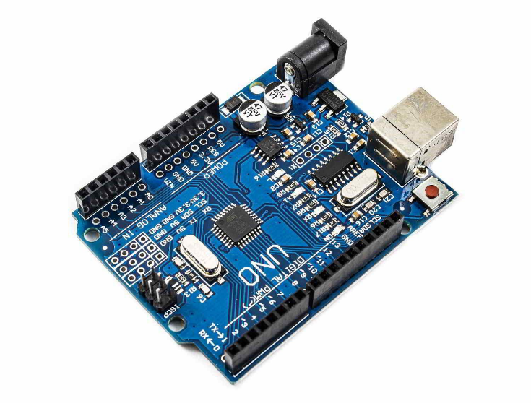Specificații hardware:

* Microcontroler ATmega328
* Tensiune de operare 5V
* Tensiune de intrare 7-10 V
* 14 pini de intrare/ieșire digitali (cu suport pentru PWM)
* 6 intrări analogice
* Curent per pin 40 mA
* Memorie Flash 32 KB
* SRAM 2 KB
* EEPROM 1 KB
* Putere procesare 16 MHz

1. 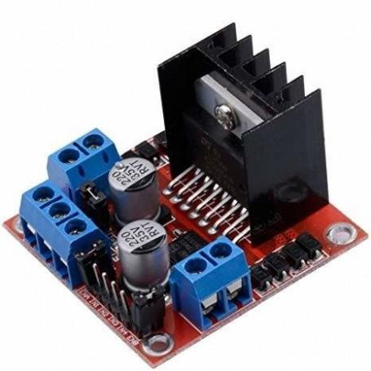**Punte H dublă L298N** - un circuit integrat monolitic de voltaj și curent mare, dublu punte H proiectat să accepte nivele logice standard TTL pentru control. Poate fi folosit pentru a controla relee, solenoide, motoare în curent continuu sau pas cu pas.

Specificații tehnice:

* Tensiune de operare: până la 40V
* Curent de operare: până la 3A (25W în total)
* Protecție la supraîncălzire
* Încorporat cu regulator de tensiune 78M05

1. **Modul Bluetooth HC-05** - Acest modul este folosit împreună cu plăcile de dezvoltare pentru comunicare serială prin Bluetooth.

Specificații tehnice: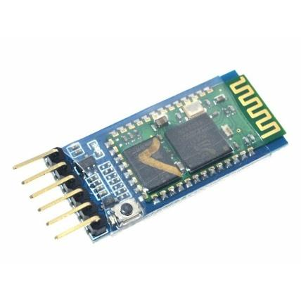

* Tensiune alimentare: 3.6 – 6 V
* Tensiune logică pin RX: 3.3V
* Consum operare: 30 mA
* Distanță de transmisie până la 10 metri
* Putere de transmisie: +4dBm
* Senzitivitate recepție: -80dBm

1. **Un kit de mașină ce conținea șasiu, 4 motoare cu reductor și roți**

Specificații motor:

* 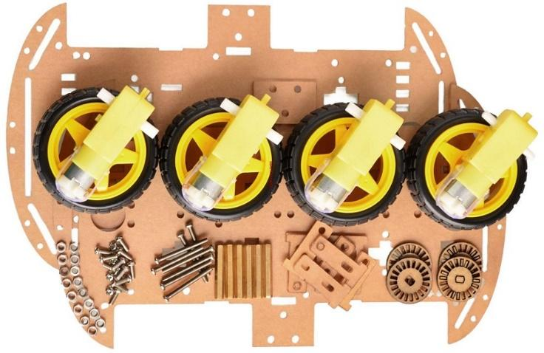Tensiune intrare: 3 – 6V
* Reducție: 1:48
* Cuplu: 0.8 kg*cm
* Rotații pe minut: 3V: 125 rpm, 5V: 200 rpm, 6V: 230 rpm
* Consum: 3V:60mA, 5V:100mA, 6V:120mA

1. **Resurse utilizte**

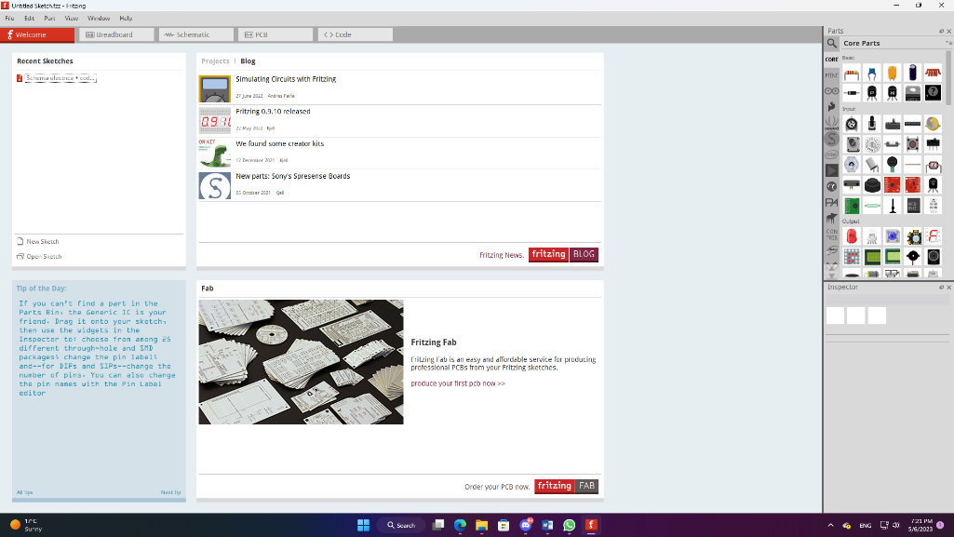Pentru proiectarea schemei electronice, cât și pentru programarea microcontrolerului Arduino UNO am folosit **Fritzing**. Fritzing este o aplicație open-source de proiectare electronică, care oferă utilizatorilor o interfață grafică intuitivă pentru proiectarea și documentarea schemelor electronice, prototipurilor breadboard și plăcilor de circuite imprimate (PCB). Fritzing este conceput pentru a fi utilizat de către profesioniști, începători sau studenți în ingineria electrică sau alte domenii tehnice.

Principalele caracteristici ale Fritzing includ:

* O interfață grafică ușor de utilizat care permite utilizatorilor să creeze și să editeze scheme electronice, prototipuri breadboard și plăci PCB.
* Biblioteca integrată de componente electronice, care include o gamă largă de componente, cum ar fi senzori, tranzistori, diode, circuite integrate și multe altele.
* Capacitatea de a personaliza și crea componente electronice noi și de a salva aceste componente pentru a fi utilizate în alte proiecte.
* Funcții avansate de simulare și de verificare a schemelor electronice, care permit utilizatorilor să testeze circuitele lor și să detecteze erorile înainte de a construi prototipul fizic.
* Capacitatea de a exporta scheme electronice, prototipuri breadboard și plăci PCB în diferite formate, cum ar fi SVG, PNG și PDF.

Fritzing este o aplicație puternică pentru proiectarea electronică, care oferă utilizatorilor toate instrumentele necesare pentru a crea proiecte electronice personalizate. Este disponibil atât pentru sisteme de operare Windows, Mac OS X, cât și Linux și este folosit de ingineri, studenți și pasionați de electronică în întreaga lume.

1. **Mod de utilizare**

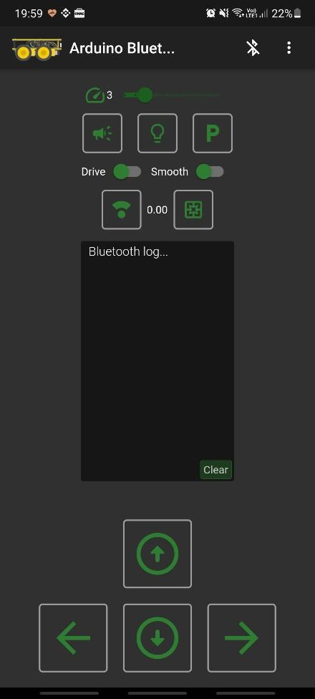Pentru utilizarea mașinii este nevoie de o aplicație de pe Play Store (a se lua la cunoștință că modulul bluetooth HC-05 nu este compatibil telefoanelor sau tabletelor ce utilizează IOS, deoarece modulul este bazat pe versiunea de Bluetooth 2.0, pe cand cele de la IOS folosesc Bluetooth 4.0+). Aplicația pe care am ales-o se numește „Arduino Bluetooth Car Control”, aceasta conținând deja toate butoanele potrivite rulării robotului.

Pe lângă comenzile pentru mașină, mai este prezent și o consolă ce ne poate arăta ce caracter trimitem, această proprietate fiind de folos dacă își fac apariția unele erori de program asupra robotului.

După instalarea aplicației se poate conecta sursa de curent la mașină. Pentru conectarea între telefonul Android și modulul Bluetooth se deschide aplicația anterior prezentaă și se apasă pe butonul cu sigla Bluetooth din colțul din dreapta sus. Dacă este prima conectare, se va apăsa pe butonul „Scan for device” și se va aștepta până apare numele modulului „HC-05”, unde la prima conectare va cere o parolă (de obicei „0000” sau „1234”). Dacă nu este prima conectare, se va apăsa pe numele modulului „HC-05” și se va aștepta până se conectează iar aplicația revine la prima pagină.

1. **Codul sursă și schema electronică**

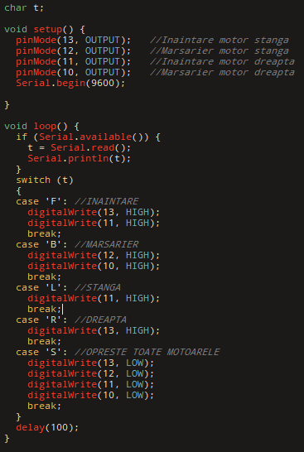Codul prezentat în imaginea din dreapta reprezintă programul încărcat pentru controlul motoarelor într-un sistem robotic utilizând o placă Arduino.

Funcția **setup()** va rula doar o dată și configureazăpinii specifici plăcii de dezvoltare drept pini de ieșire utilizând funcția **pinMode()**.

Funcția **Serial.begin()** inițializează comunicarea serială la o viteză de transmisie de 9600 biți pe secundă.

Funcția **loop** este bucla principală ce se va executa în continuu pe placa Arduino. Aceasta începe prin verificarea unei date disponibile pe portul serial utilizând **Serial.available()**. Dacă sunt date disponibile, se citeste comanda primită de la utilizator, comanda fiind salvată într-o variabilă de tip caracter numită `t`. După aceea, în funcție de caracterul citit, se va efectua una din acțiunile dorite (înaintare – `F`, marșarier - `B`, viraj dreapta - `R`, viraj stânga - `L`) prin setarea pinilor corespunzători nivelul logic `HIGH` sau, în cazul eliberării unuia dintre butoane, aplicația va trimite caracterul `S` ce va opri toate motoarele prin setarea tuturor pinilor nivelul logic `LOW`. La sfârșitul buclei, se adaugă o pauză de 100 de milisecunde folosind funcția **delay(100)** pentru a asigura stabilitatea sistemului prin întârzierea citirii comenzilor și execuția acestora.

În următoarea imagine este prezentată **schema bloc**  a proiectului dezvoltată în Fritzing.

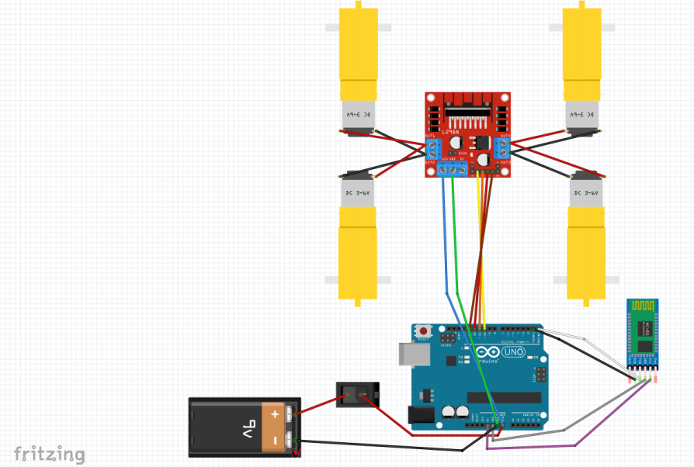Robotul este conectat la o baterie de 9V ce alimentează atât placa de dezvoltate Arduino, cât și celelalte componente si module electronice. Placa Arduino este considerată creierul proiectului. Acesta primește de la modulul Bluetooth HC-05 comenzile oferite de utilizator prin inter-mediul pinilor RX (Receiver) și TX (Transmitter). Placa de dezvoltare procesează aceste informații și transmite instrucțiunile comenzii către puntea L298N. Pe baza nivelului logic transmis (HIGH sau LOW) acesta permite trecerea curentului la motoare.

**Bibliografie**

<https://ardushop.ro/ro>

<https://en.wikipedia.org/wiki/Fritzing>

<https://www.sigmanortec.ro>

<https://www.fritzing.org>

https://www.openai.com

[Arduino Bluetooth Car Control – Aplicații pe Google Play](https://play.google.com/store/apps/details?id=com.webdim.arduino_bluetooth_car_hc6&gl=RO)